Внешний курс. Блок 2: Защита ПК/Телефона

### Основы информационной безопасности

Талебу Тенке Франк Устон

Содержание

1. Цель работы 5
2. Выполнение блока 2: Защита ПК/Телефона 6
   1. Шифрование диска . . . . . . . . . . . . . . . . . . . . . . . . . . . . . 6
   2. Пароли . . . . . . . . . . . . . . . . . . . . . . . . . . . . . . . . . . . . 7
   3. Фишинг 10
   4. Вирусы. Примеры 11
   5. Безопасность мессенджеров 12
3. Выводы 14

Список иллюстраций

* 1. Вопрос 3.1.1 . . . . . . . . . . . . . . . . . . . . . . . . . . . . . . . . . 6
  2. Вопрос 3.1.2 . . . . . . . . . . . . . . . . . . . . . . . . . . . . . . . . . 7
  3. Вопрос 3.1.3 . . . . . . . . . . . . . . . . . . . . . . . . . . . . . . . . . 7
  4. Вопрос 3.2.1 . . . . . . . . . . . . . . . . . . . . . . . . . . . . . . . . . 8
  5. Вопрос 3.2.2 . . . . . . . . . . . . . . . . . . . . . . . . . . . . . . . . . 8
  6. Вопрос 3.2.3 . . . . . . . . . . . . . . . . . . . . . . . . . . . . . . . . . 9
  7. Вопрос 3.2.4 . . . . . . . . . . . . . . . . . . . . . . . . . . . . . . . . . 9
  8. Вопрос 3.2.5 10
  9. НВопрос 3.2.6 10
  10. Вопрос 3.3.1 11
  11. Вопрос 3.3.2 11
  12. Вопрос 3.4.1 12
  13. Вопрос 3.4.2 12
  14. Вопрос 3.5.1 13
  15. Вопрос 3.5.2 13

Список таблиц

# Цель работы

Пройти второй блок курса “Основы кибербезопасности”

# Выполнение блока 2: Защита ПК/Телефона

## Шифрование диска

Шифрование диска — технология защиты информации, переводящая данные на диске в нечитаемый код, который нелегальный пользователь не сможет легко расшифровать. Соответственно, можно (рис. 2.1).

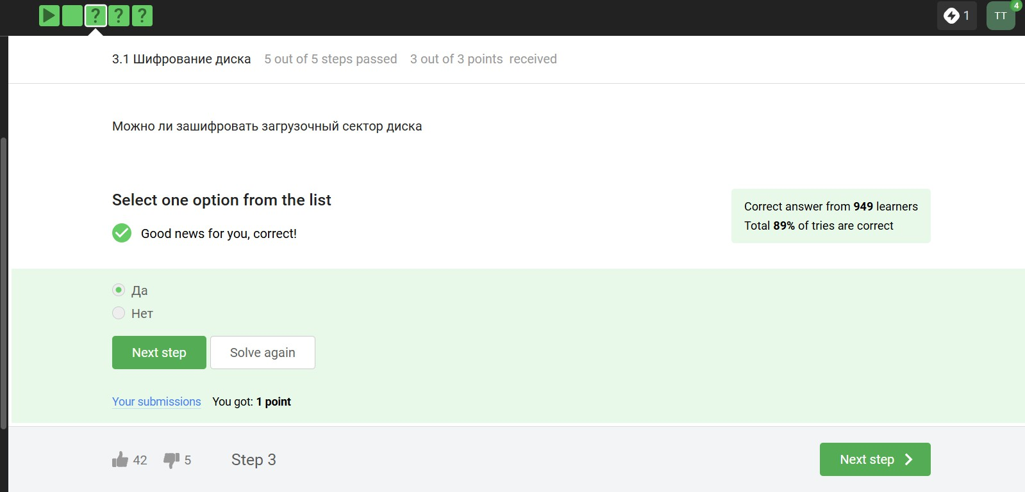

Рис. 2.1: Вопрос 3.1.1

Шифрование диска основано на симметричном шифровании (рис. 2.2).

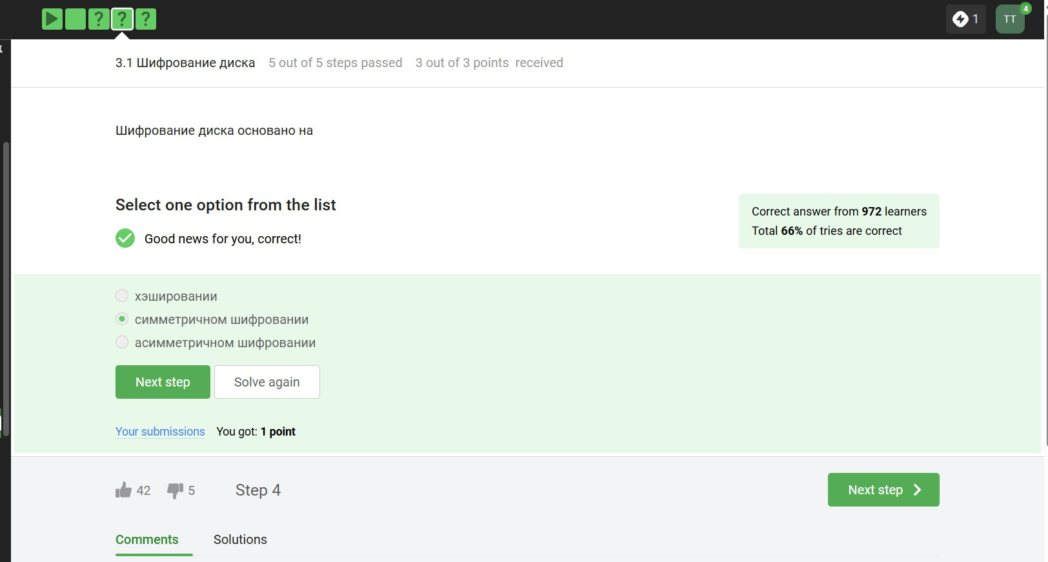

Рис. 2.2: Вопрос 3.1.2

Отмечены программы, с помощью которых можно зашифровать жетский диск (рис. 2.3).

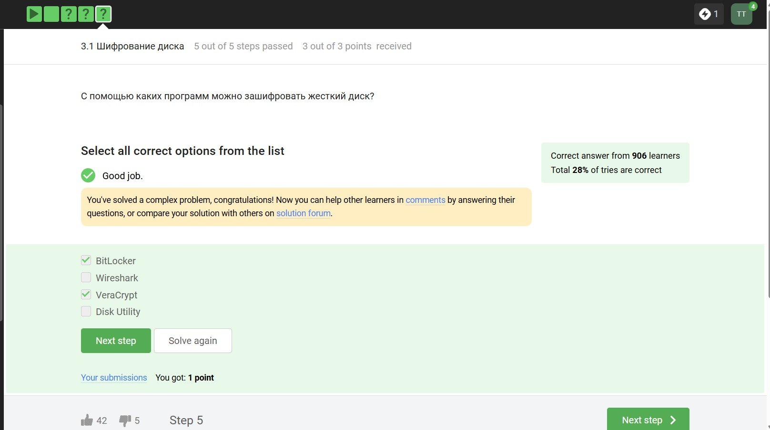

Рис. 2.3: Вопрос 3.1.3

## Пароли

Стойкий пароль - тот, который тяжлее подобрать, он должен быть со спец. символами и длинный (рис. 2.4).

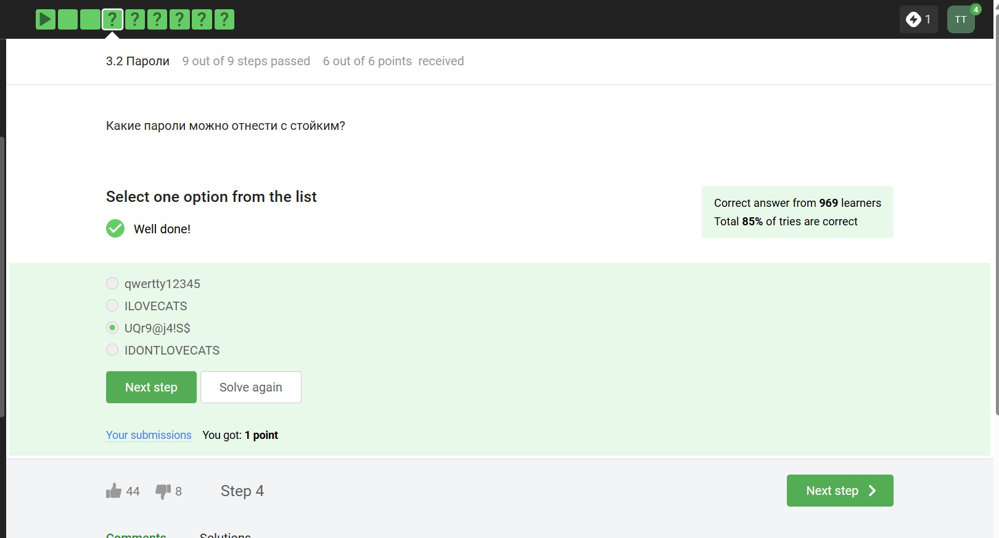

Рис. 2.4: Вопрос 3.2.1

Все варианты, кроме менеджера паролей, совершенно не надежные (рис. 2.5).

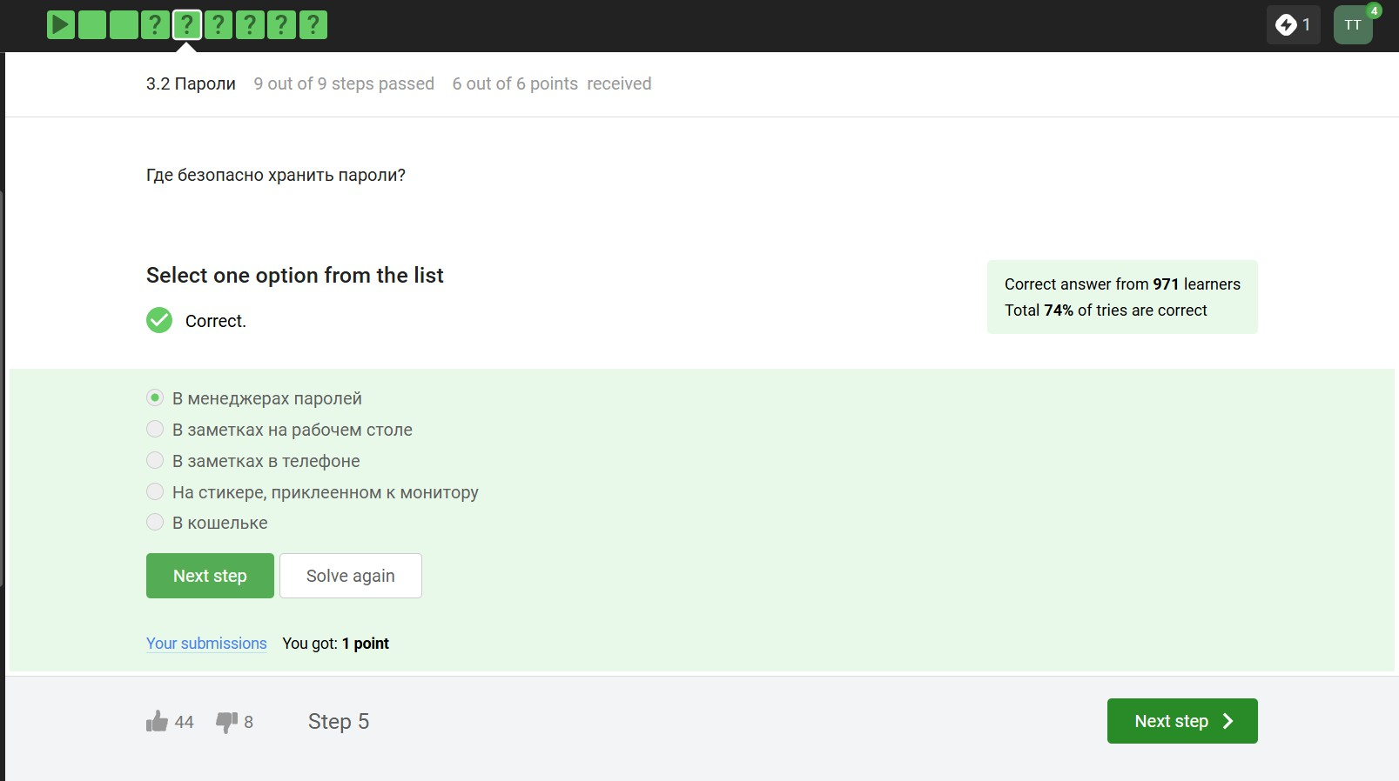

Рис. 2.5: Вопрос 3.2.2

Капча нужна для проверки на то, что за экраном “не робот”(рис. 2.6).

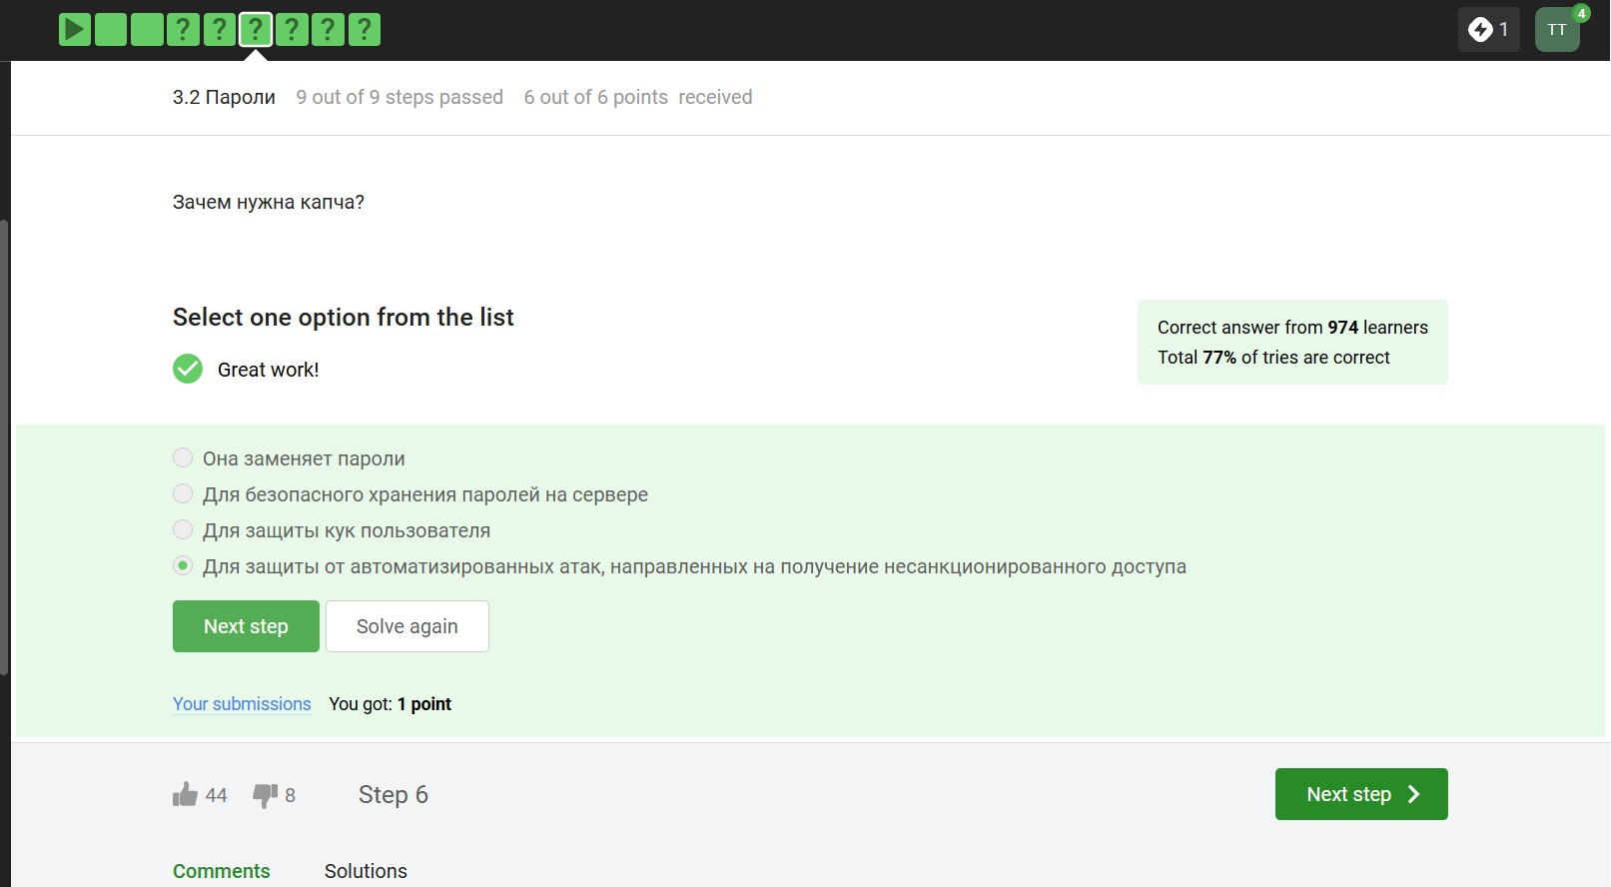

Рис. 2.6: Вопрос 3.2.3

Опасно хранить пароли в открытом виде, поэтому хранят их хэши (рис. 2.7).

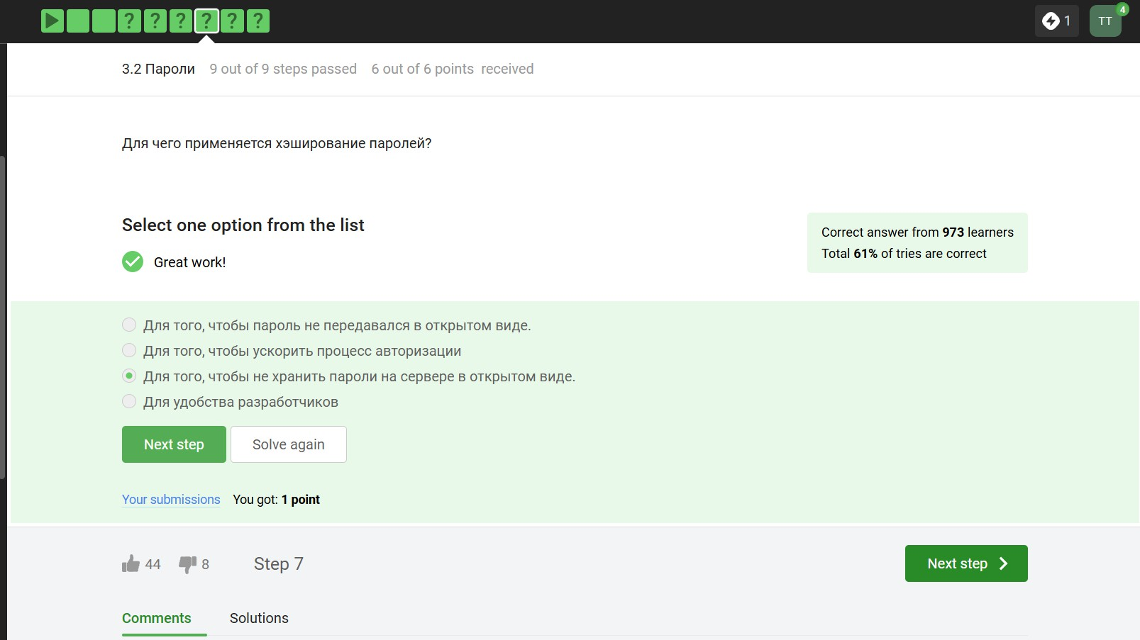

Рис. 2.7: Вопрос 3.2.4

Соль не поможет (рис. 2.8).

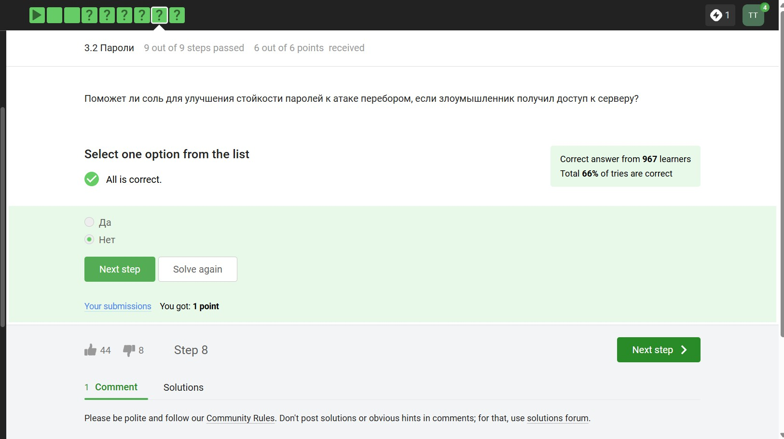

Рис. 2.8: Вопрос 3.2.5

Все приведенные меры защищают от утечек данных (рис. 2.9).

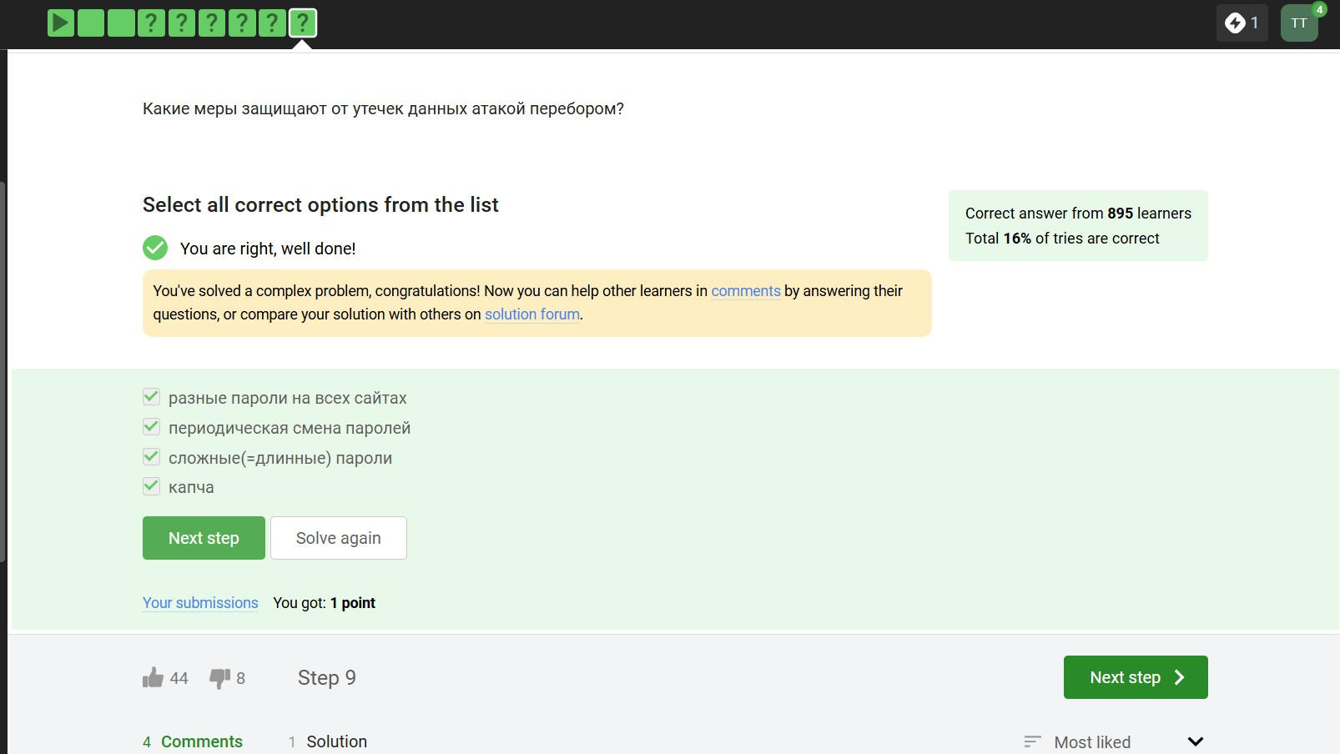

Рис. 2.9: НВопрос 3.2.6

## Фишинг

Фишинговые ссылки очень похожи на ссылки известных сервисов, но с неко- торыми отличиями (рис. 2.10).

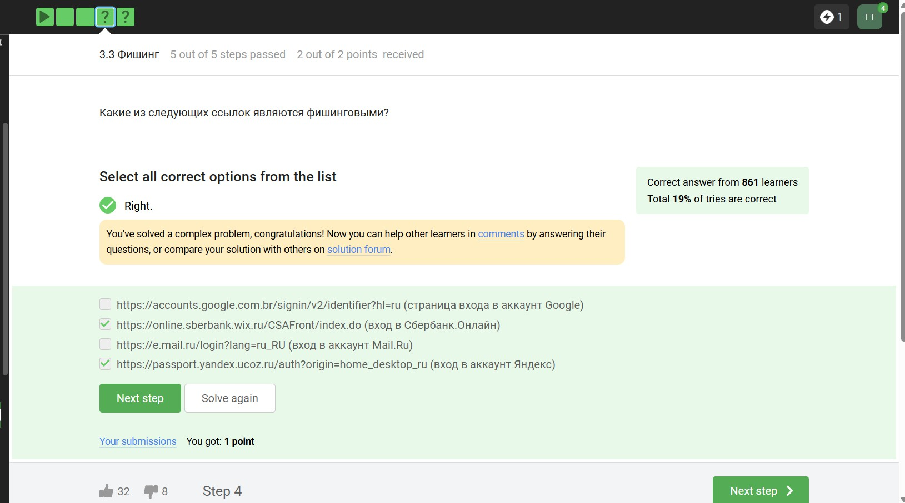

Рис. 2.10: Вопрос 3.3.1

Да, может, например, если пользователя со знакомым адресом взломали (рис.

2.11).

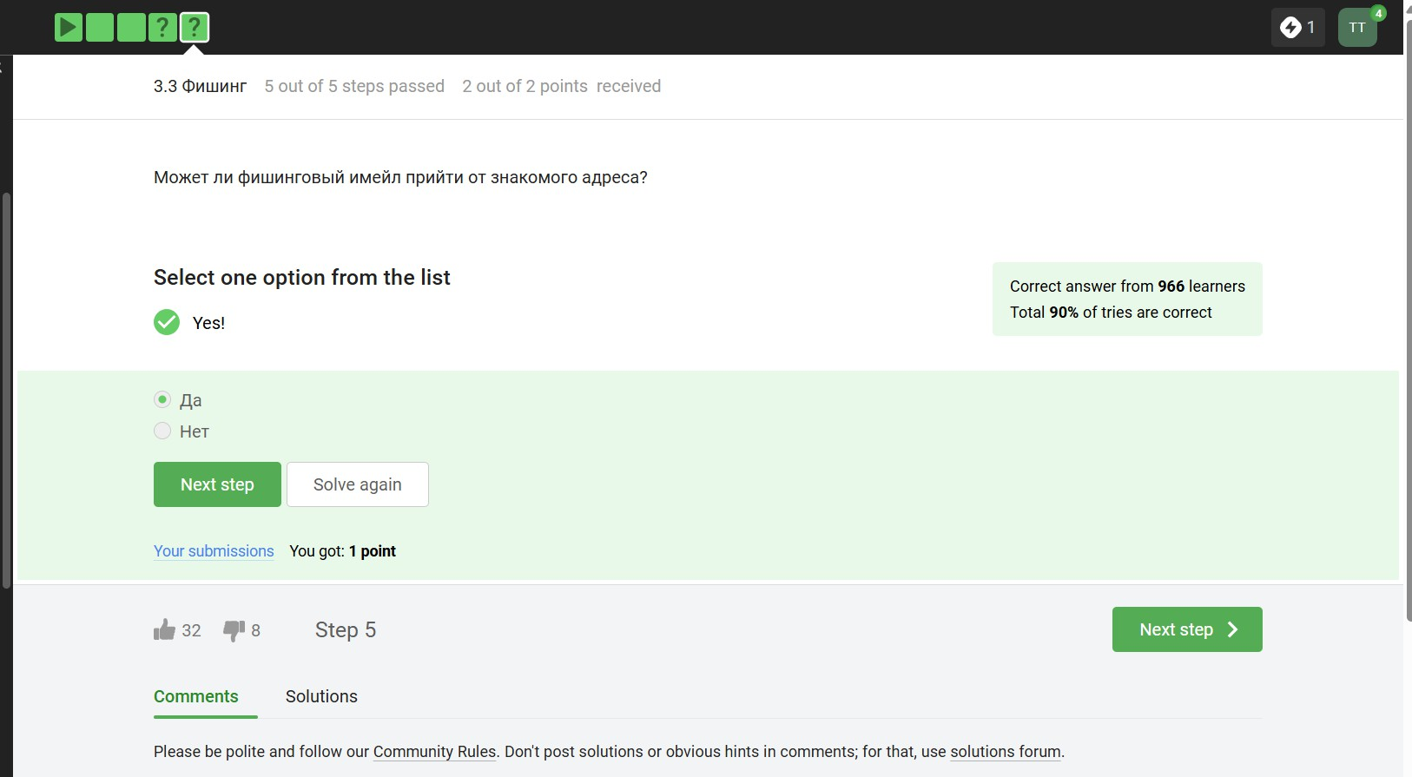

Рис. 2.11: Вопрос 3.3.2

## Вирусы. Примеры

Ответ дан в соответствии с определением (рис. 2.12).

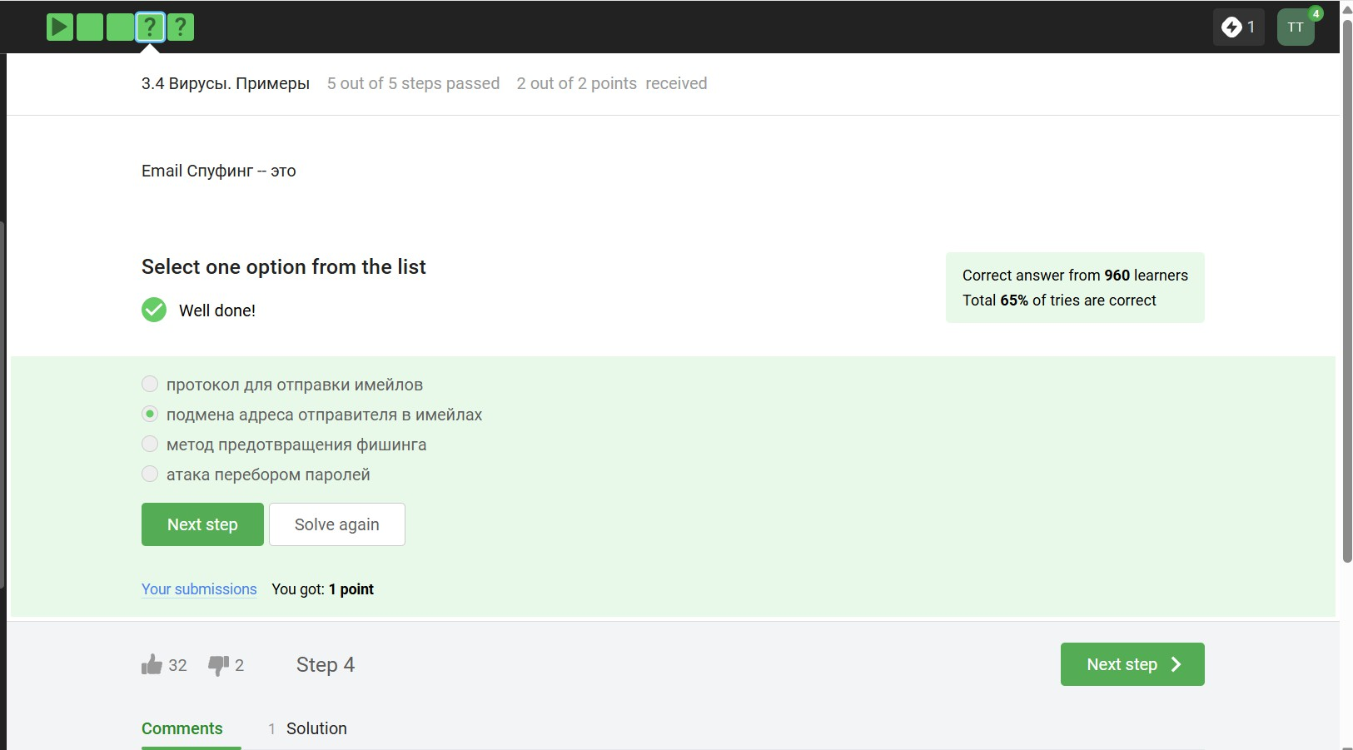

Рис. 2.12: Вопрос 3.4.1

Троян маскируется под обычную программу (рис. 2.13).

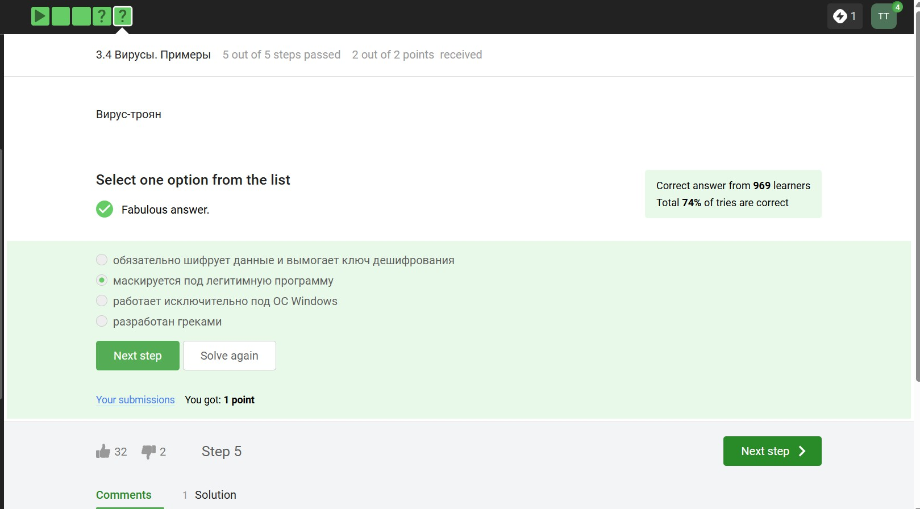

Рис. 2.13: Вопрос 3.4.2

## Безопасность мессенджеров

При установке первого сообщения отправителем формируется ключ шифрова- ния (рис. 2.14).

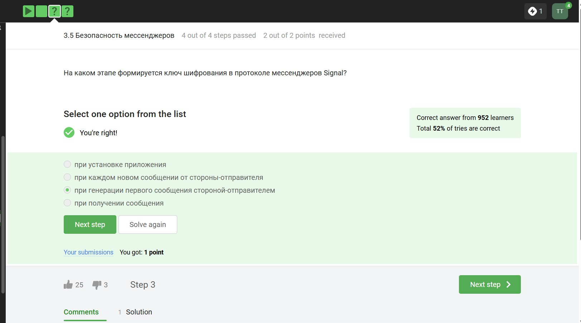

Рис. 2.14: Вопрос 3.5.1

Суть сквозного шифрования состоит в том, что сообзения передаются по узлам связи в зашифрованном виде (рис. 2.15).

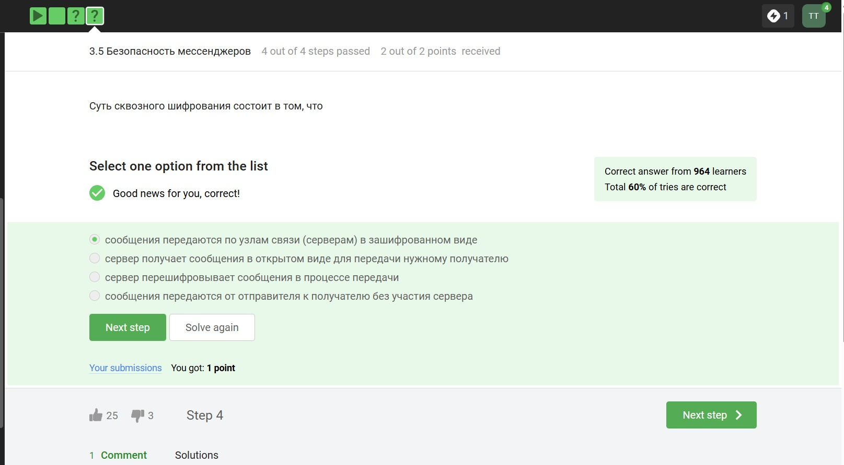

Рис. 2.15: Вопрос 3.5.2

# Выводы

Был пройден второй блок курса “Основы кибербезопасности”, изучены правила хранения паролей и основная информация о вирусах